A través de nuestra investigación basada en entrevistas con estudiantes de computación y desarrolladores junior acerca de sus herramientas de trabajo, identificamos que existe una barrera de usabilidad y pérdida de tiempo al momento de gestionar credenciales (como los tokens de acceso y llaves SSH), comprender visualmente la dirección de los Pull Requests al hacer un merge y el progreso de revisión de PR. Así también, encontramos que hace falta un espacio en donde se encuentren repositorios relevantes para el usuario. Actualmente, la mayoría de estos usuarios utiliza GitHub a diario por necesidad académica o laboral, pero la interfaz estándar resulta poco intuitiva, escondiendo opciones importantes en menús poco lógicos (como "Developer Settings"). Por lo tanto, nuestra problemática se centra en la necesidad de reducir esta frustración, proponiendo una interfaz que reorganice el acceso a herramientas frecuentes y aclare visualmente el proceso de colaboración técnica.

Empatizar
Se realizaron preguntas a usuarios de Github, con el objetivo de crear un User Persona en base a esos usuarios. Las preguntas y respectivas respuestas de cada usuario están en la carpeta de anexos.
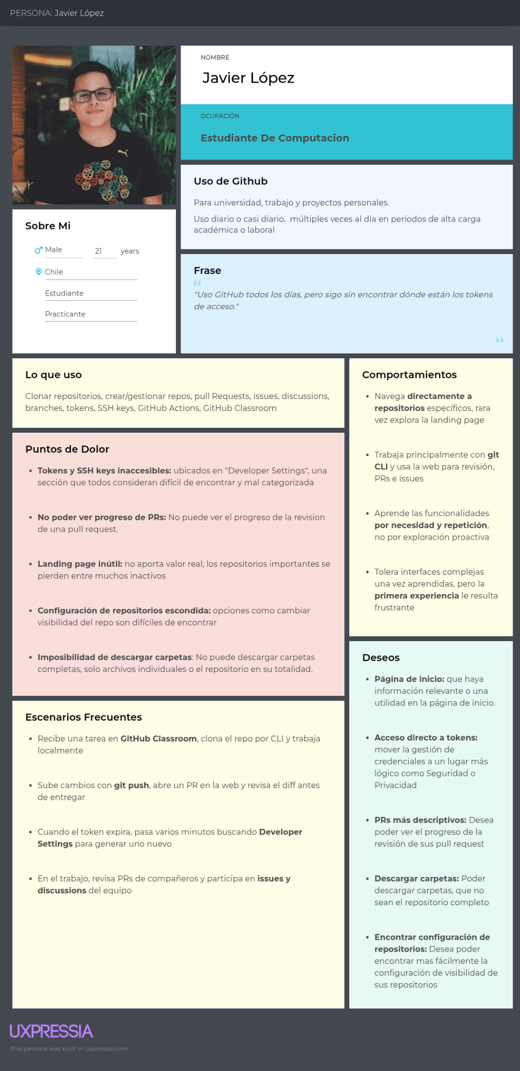
La imagen se encuentra también en anexos, para verla con más detalle.

Definir
Basados en nuestro User Persona de anexos, que creamos a partir del cuestionario, utilizaremos User Needs Statements para sintetizar el User Persona.

- Javier López, estudiante de computación, necesita acceder a la gestión de tokens y SSH keys desde un lugar intuitivo y visible en la configuración de su cuenta, para poder autenticarse rápidamente sin perder tiempo buscando en secciones poco lógicas como "Developer Settings".

- Javier López, estudiante de computación, necesita una indicación visual clara de la dirección del merge y un diff legible cuando hay múltiples commits en un PR, para poder revisar y crear pull requests con confianza sin riesgo de mergear a la rama equivocada.

- Javier López, estudiante de computación, necesita encontrar fácilmente información relevante en la página de inicio, por ejemplo, repositorios más utilizados, repositorios favoritos, pull requests recientes, etc.

- Javier López, estudiante de computación, necesita que las opciones de configuración de repositorios (como cambiar visibilidad) estén en ubicaciones predecibles y accesibles, para poder gestionar sus repositorios sin tener que buscar extensamente entre menús poco evidentes.

- Javier López, estudiante de computación, necesita descargar una carpeta específica de un repositorio sin tener que descargar o clonar todo el repositorio.

Idear
Utilizando el método SCAMPER, ideamos los siguientes cambios:

- Sustituir los elementos de la página de inicio, con accesos rápidos a repositorios definidos por el usuario, ya sea mediante selección o filtros de ordenamiento.

- Reorganizar la pestaña de configuración, para permitir encontrar más rápido los tokens de acceso.

- Reorganizar la vista de repositorio, para permitir cambiar la configuración de visibilidad del repositorio.

- Adaptar el botón de descargar de todo el repositorio para una carpeta específica.

- Adaptar el progreso de revisión individual de PR para que todos puedan ver el progreso de la revisión.

Value Proposition Canvas

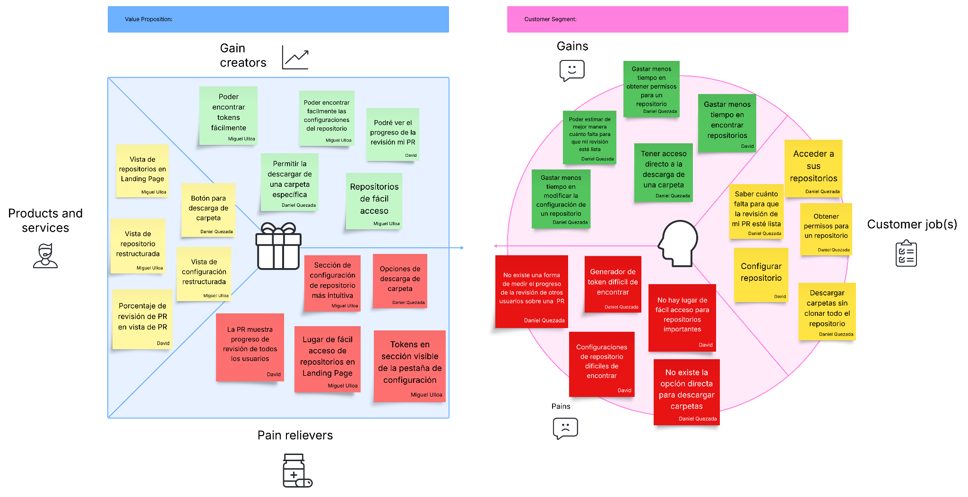
Esta imagen se encuentra en la carpeta anexos para verla con más detalle.

Prototipo

Implementamos un prototipo colaborativamente utilizando un repositorio de Github, donde implementamos cuatro funcionalidades nuevas. Los repositorios son accesibles desde una landing page modificada, donde también se ven las pull request recientes. Desde settings se accede intuitivamente a los access tokens y SSH keys, luego de poner una contraseña (en este prototipo puede ser cualquier input). Cuando se accede a un repositorio se puede encontrar fácilmente el botón para hacerlo privado o público. Y si luego, si accedes a una pull request, se puede visibilizar su progreso notoriamente a la izquierda. Falta implementar la función de descargar una carpeta en especifico, y no todo solo la raíz del repositorio.
Finalmente, es importante mencionar que se utilizó claude code para el desarrollo del prototipo.

